Prueba de Diagnóstico
Matemática

Nombre: | Fecha: ____ / ____ / ____

Instrucciones:
- Lea atentamente cada pregunta.
- Responda según enunciado.
- Resuelva la prueba con lápiz que marque bien.
- Entregue evaluación en plazo estipulado.
Reconocer número hasta 1 000 (__/ 14) | Multiplicar por 2, 5 y 10 (__/ 6) | Sumar hasta 1 000  (__/ 9) | Restar hasta 1 000  (__/ 8)
Ítems

1

- Escriba el antecesor y sucesor según corresponda.

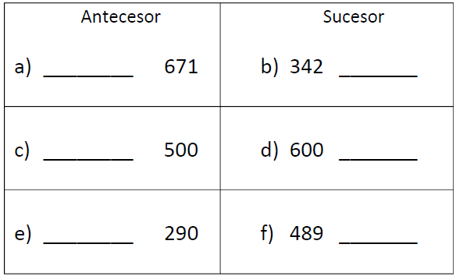

- Complete la tabla componiendo y descomponiendo según corresponda.

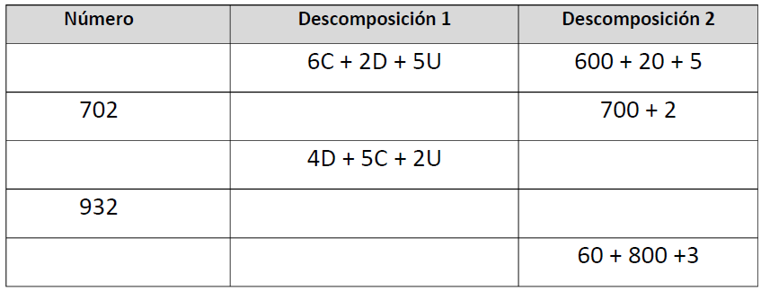

2
- Complete la siguiente tabla con los factores que faltan para que se cumpla la multiplicación.

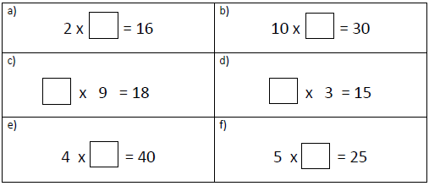

3
- Resuelva las siguientes adiciones.

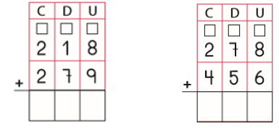

4
- Resuelva las siguientes sustracciones.

